

**ESCUELA POLITÉCNICA NACIONAL**

FACULTAD DE INGENIERÍA DE SISTEMAS

INGENIERÍA EN SISTEMAS INFORMÁTICOS Y DE COMPUTACIÓN

ADMINISTRACIÓN DE SISTEMAS OPERATIVOS

Y REDES

SEMESTRE 2017-B

TEORÍA Y PRÁCTICA DETALLADA

# DHCP

21 DE DICIEMBRE DE 2017

REALIZADO POR:

TANIA MARICELA GUAMUSHIG AIMACAÑA

# Contenido

Contenido ii

OBJETIVOS 1

Marco teórico 2

DHCP 2

Funcionamiento del protocolo DHCP 2

Paquetes DHCP 3

Asignación de direcciones IP 3

Problemas asociados a DHCP. Seguridad. 4

Puertos de ubicación 4

Parámetros configurables 4

Configuración DHCP Windows 5

Prueba Cliente Windows 13

Configuración DHCP SERVER CENTOS 7 14

Conclusiones 16

Bibliografía 17

# OBJETIVOS

* Conocer el funcionamiento de DHCP cliente y servidor
* Configurar DHCP en WINDOWS SERVER Y LINUX.
* Realizar la configuración de DHCP en IPv4 para una red conmutada.
* Definir rangos de funcionamiento de DHCP
* Capturar los logs del servidor en cada plataforma: Windows Server y Linux en cada instanciación de asignación de direcciones IP

# Marco teórico

# DHCP

El protocolo DHCP (Dinamic Host Configuration Protocol) proporciona un mecanismo para intercambiar información de configuración a los distintos clientes en una red TCP/IP. DHCP tiene dos componentes principales: un protocolo para entregar los datos de configuración a los distintos clientes desde un servidor DHCP, y un mecanismo para almacenar las direcciones de red servidas a los distintos clientes.

El protocolo DHCP sirve principalmente para distribuir direcciones IP en una red, pero desde sus inicios se diseñó como un complemento del protocolo BOOTP (Protocolo Bootstrap), que se utiliza, por ejemplo, cuando se instala un equipo a través de una red (BOOTP se usa junto con un servidor TFTP donde el cliente encontrará los archivos que se cargarán y copiarán en el disco duro). Un servidor DHCP puede devolver parámetros BOOTP o la configuración específica a un determinado host.

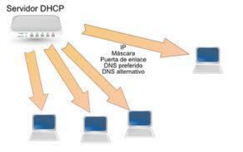

## Funcionamiento del protocolo DHCP

Primero, se necesita un servidor DHCP que distribuya las direcciones IP. Este equipo será la base para todas las solicitudes DHCP por lo cual debe tener una dirección IP fija. Por lo tanto, en una red puede tener sólo un equipo con una dirección IP fija: el servidor DHCP.

El sistema básico de comunicación es BOOTP (con la trama UDP). Cuando un equipo se inicia no tiene información sobre su configuración de red y no hay nada especial que el usuario deba hacer para obtener una dirección IP. Para esto, la técnica que se usa es la transmisión: para encontrar y comunicarse con un servidor DHCP, el equipo simplemente enviará un paquete especial de transmisión (transmisión en 255.255.255.255 con información adicional como el tipo de solicitud, los puertos de conexión, etc.) a través de la red local.

Cuando el DHCP recibe el paquete de transmisión, contestará con otro paquete de transmisión (no olvide que el cliente no tiene una dirección IP y, por lo tanto, no es posible conectar directamente con él) que contiene toda la información solicitada por el cliente.

## Paquetes DHCP

* DHCPDISCOVER (para ubicar servidores DHCP disponibles)
* DHCPOFFER (respuesta del servidor a un paquete DHCPDISCOVER, que contiene los parámetros iniciales)
* DHCPREQUEST (solicitudes varias del cliente, por ejemplo, para extender su concesión)
* DHCPACK (respuesta del servidor que contiene los parámetros y la dirección IP del cliente)
* DHCPNAK (respuesta del servidor para indicarle al cliente que su concesión ha vencido o si el cliente anuncia una configuración de red errónea)
* DHCPDECLINE (el cliente le anuncia al servidor que la dirección ya está en uso)
* DHCPRELEASE (el cliente libera su dirección IP)
* DHCPINFORM (el cliente solicita parámetros locales, ya tiene su dirección IP)

## Asignación de direcciones IP

El protocolo DHCP incluye tres métodos de asignación de direcciones IP:

* **Asignación manual o estática:** Asigna una dirección IP a una máquina determinada. Se suele utilizar cuando se quiere controlar la asignación de dirección IP a cada cliente, y evitar, también, que se conecten clientes no identificados.
* **Asignación automática:** Asigna una dirección IP de forma permanente a una máquina cliente la primera vez que hace la solicitud al servidor DHCP y hasta que el cliente la libera. Se suele utilizar cuando el número de clientes no varía demasiado.
* **Asignación dinámica:** el único método que permite la reutilización dinámica de las direcciones IP. El administrador de la red determina un rango de direcciones IP y cada dispositivo conectado a la red está configurado para solicitar su dirección IP al servidor cuando la tarjeta de interfaz de red se inicializa. El procedimiento usa un concepto muy simple en un intervalo de tiempo controlable. Esto facilita la instalación de nuevas máquinas clientes a la red.

## Problemas asociados a DHCP. Seguridad.

* El servidor DHCP permite realizar ataques por denegación de servicio contra el servidor DNS.
* Servidores DHCP no autorizados que no sean de Microsoft pueden conceder direcciones IP a clientes DHCP.

## Puertos de ubicación

Servidor 67 UDP

Cliente 68 UDP

## Parámetros configurables

Un servidor DHCP puede proveer de una configuración opcional al dispositivo cliente. Dichas opciones están definidas en RFC 2132 (Inglés) Lista de opciones configurables:

* Dirección del servidor DNS
* Nombre DNS
* Puerta de enlace de la dirección IP
* Dirección de Publicación Masiva (broadcast address)
* Máscara de subred
* Tiempo máximo de espera del ARP (Protocolo de Resolución de Direcciones según siglas en inglés)
* MTU (Unidad de Transferencia Máxima según siglas en inglés) para la interfaz
* Servidores NIS (Servicio de Información de Red según siglas en inglés)
* Dominios NIS
* Servidores NTP (Protocolo de Tiempo de Red según siglas en inglés))
* Servidor SMTP
* Servidor TFTP
* Nombre del servidor WINS

## Configuración DHCP Windows

Configuración Server DHCP Windows, utilizamos direccionamiento Ipv4 con la dirección de la siguiente manera:

* Para ello se da clic derecho en tareas de configuración inicial.
* Conexiones de red
* Propiedades de conexión de área local
* Propiedades de protocolo de Internet versión 4 (TCP/Ipv4)
* Se asigna la dirección IP 192.168.3.254

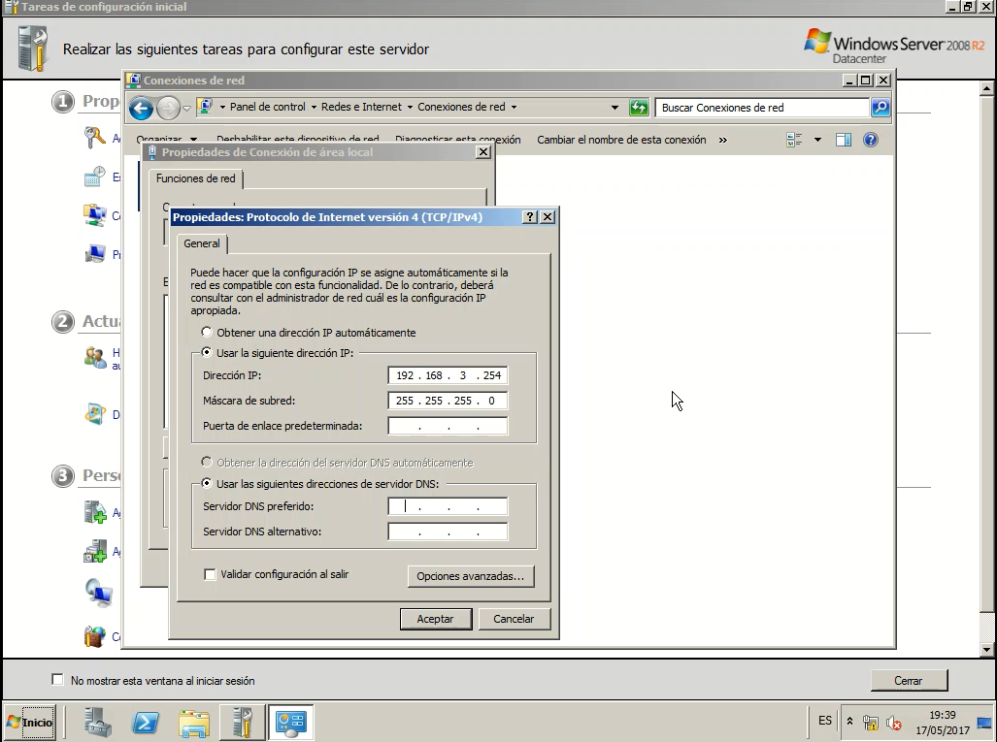

Luego se procede a la desactivación del firewall.

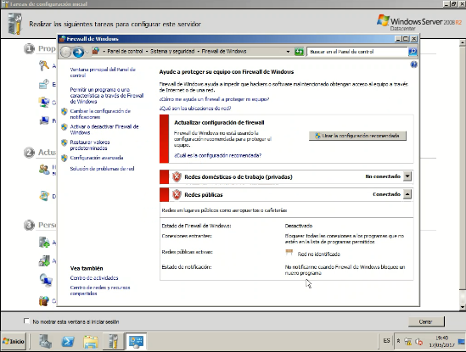

Se procede a la agregación de redes mediante el administrador del servidor, se da clic en la opción **Agregar redes.**

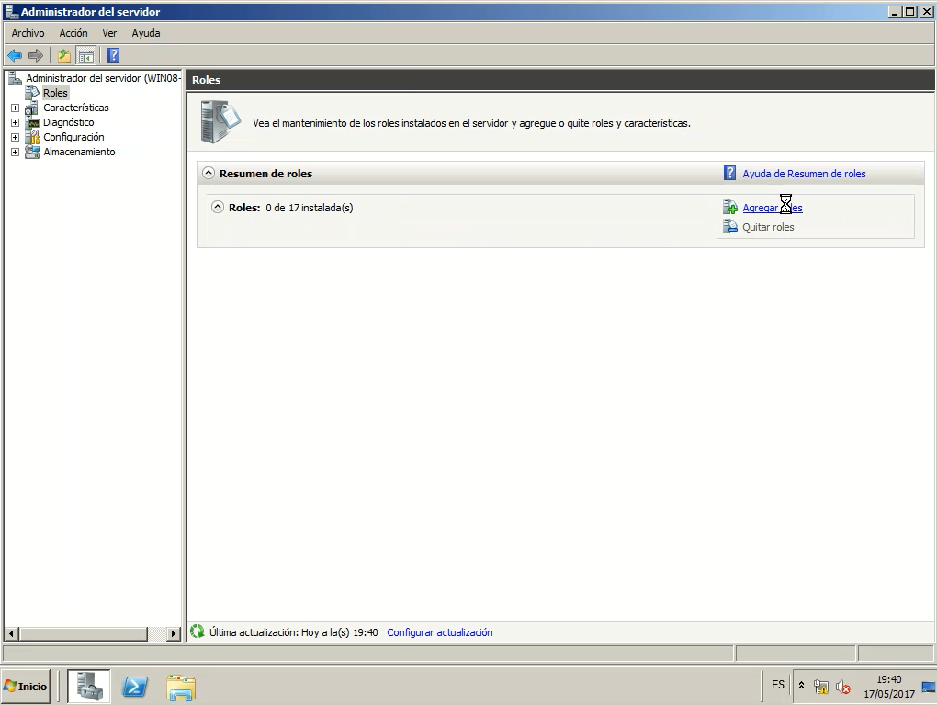

En el administrador de redes se elige roles para agregar una nueva red, se da clic en siguiente.

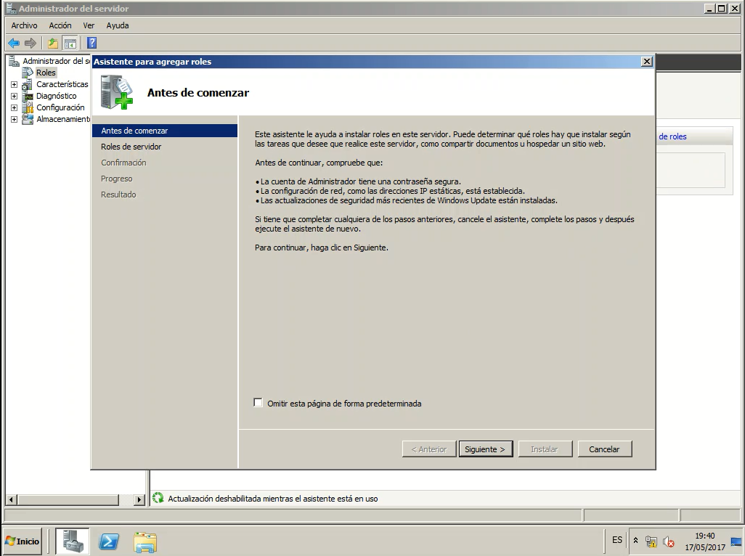

En los roles del servidor, activamos la casilla **Servidor DHCP** y damos clic en siguiente.

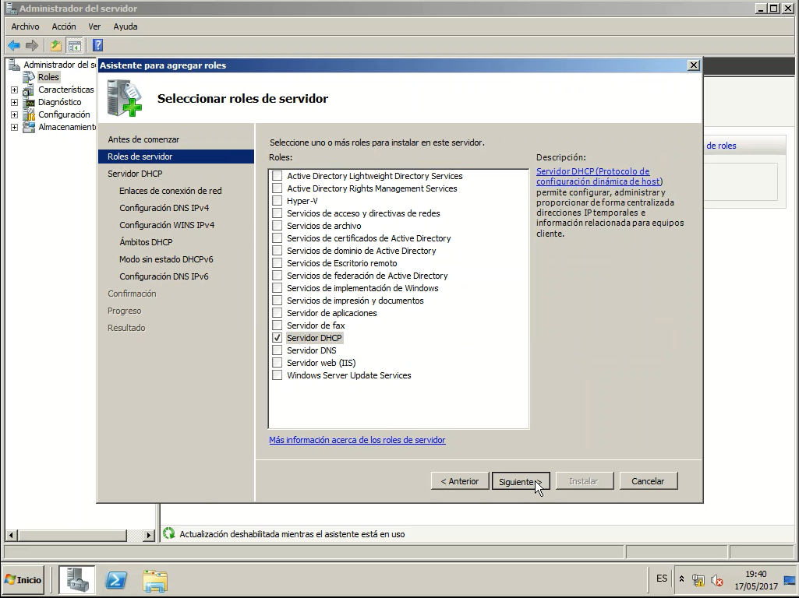

El asistente da una breve introducción al servidor DHCP y cosas que hay que tener en cuenta, damos clic en siguiente.

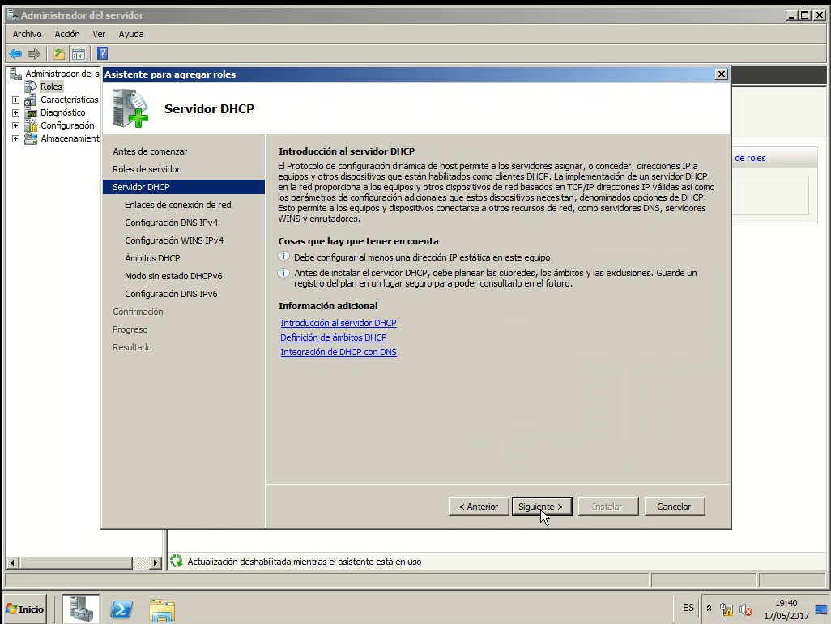

Para el enlace de conexión de red, seleccionamos la dirección IP que habíamos configurado con anterioridad y damos clic en siguiente.

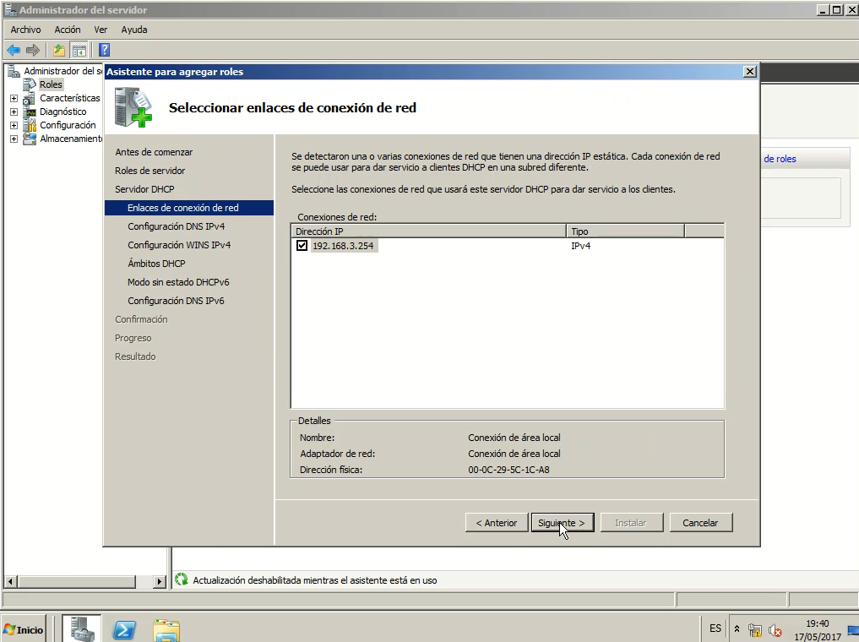

En la especificación de la configuración del servidor DNS se coloca como dominio primario: grupo tres, especificando la dirección 192.168.3.254 para ser usada en todos los ámbitos del servidor DHCP

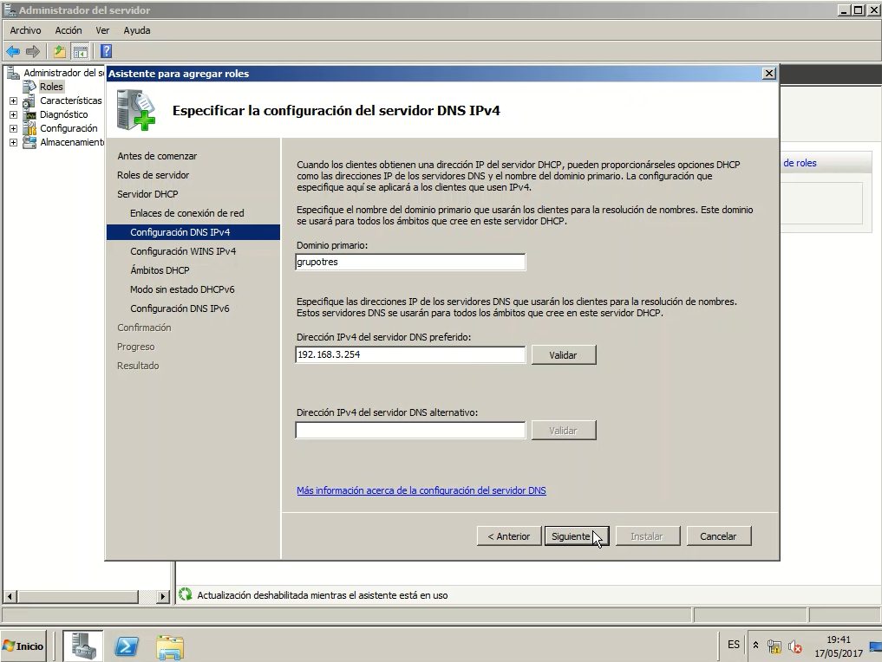

En la configuración WINS IPv4 seleccionamos la opción de que no se requiere para las especificaciones de la red y en siguiente.

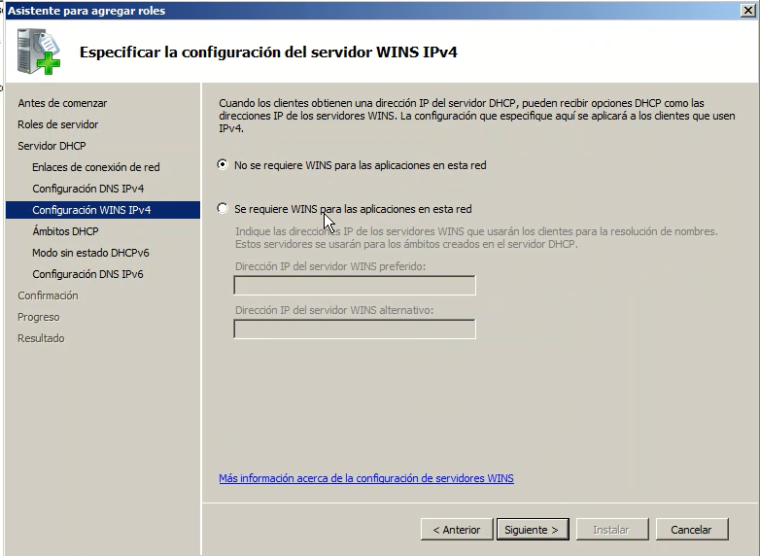

En los ámbitos DHCP agregamos un nuevo ámbito con el nombre DHCP G3, dirección inicial: 192.168.3.1 y como dirección final: 192.168.3.30

Para las opciones que se propagan al cliente DHCP colocamos como máscara de subred: 255.255.255.0 y como puerta de enlace predeterminada colocamos: 192.168.3.254

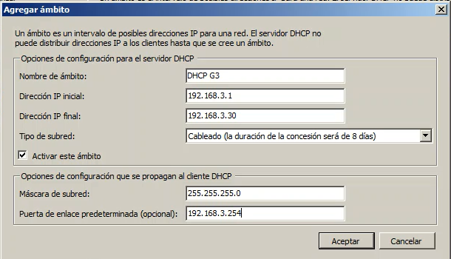

Observamos la configuración realizada y damos clic en siguiente.

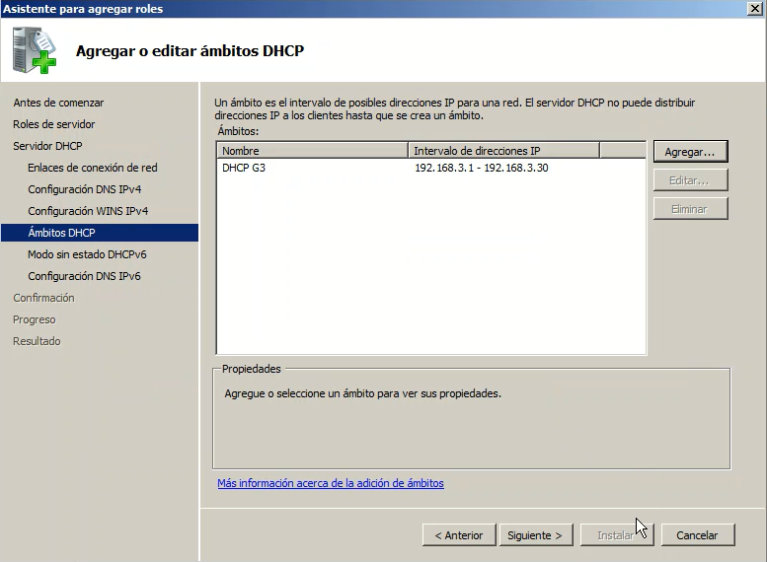

En el modo si estado DHCPv6 seleccionamos la opción: Deshabilitar el modo sin estado DHCPv6 para este servidor. Damos clic en siguiente.

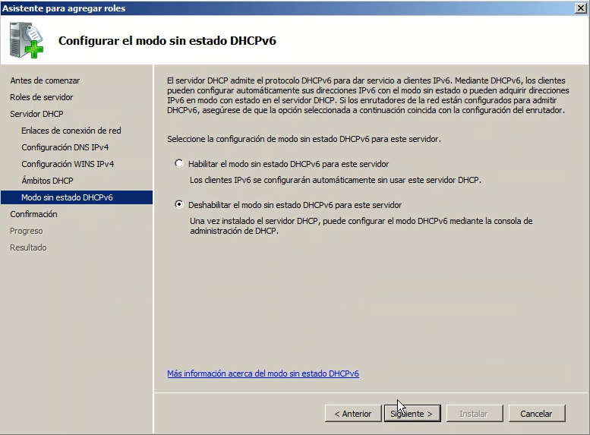

Confirmamos las selecciones de instalación de las configuraciones que acabamos de realizary damos clic en **Instalar**

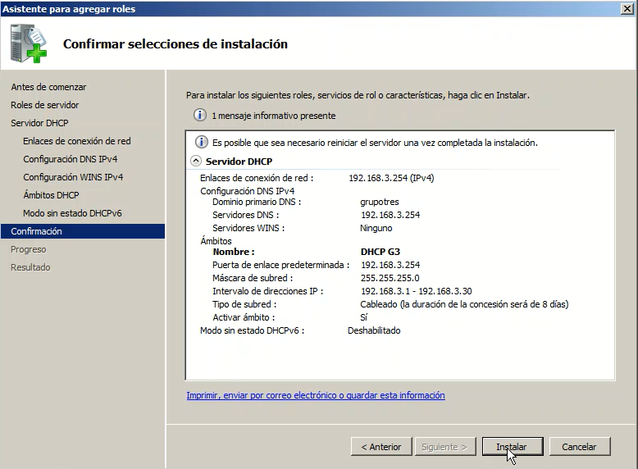

En el conjunto de direcciones damos clic derecho para añadir un nuevo intervalo de exclusión.

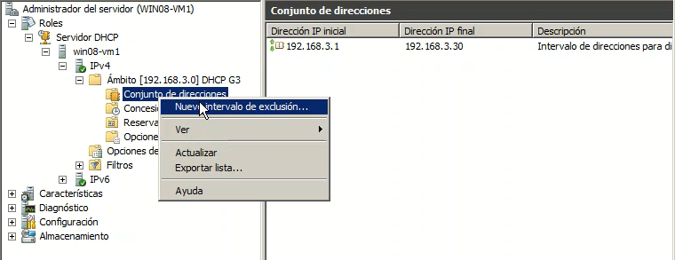

Agregamos la exclusión con la dirección inicial: 192.168.3.7 y como dirección final: 192.168.3.8

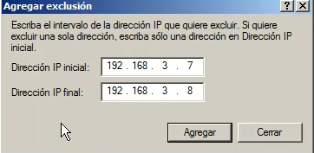

* Reserva de Dirección IP mediante MAC Address

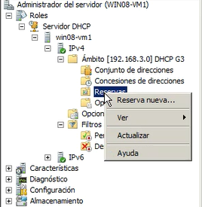

* Asignamos la reserva de la maquina Cliente mediante el Mac Address

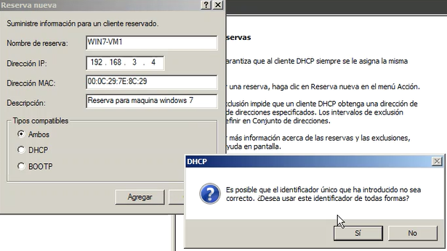

## Prueba Cliente Windows

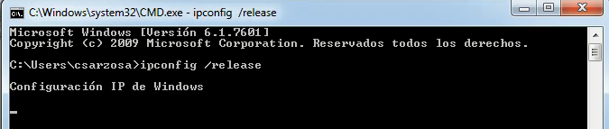

Observamos que el DNS para el equipo de conexión es: **grupotres.** Y tenemos la dirección IP: 192.168.3.5

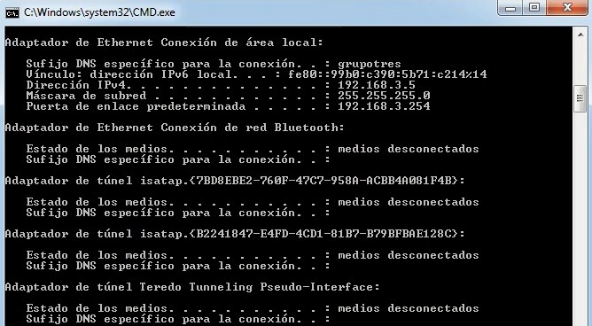

Prueba en cliente Linux

Observamos que tenemos la dirección IP: 192.168.3.4

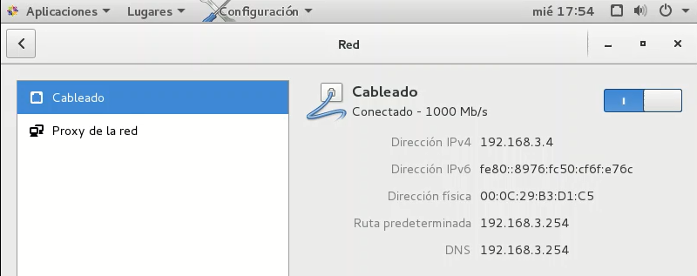

## Configuración DHCP SERVER CENTOS 7

Se coloca la dirección 192.168.3.51

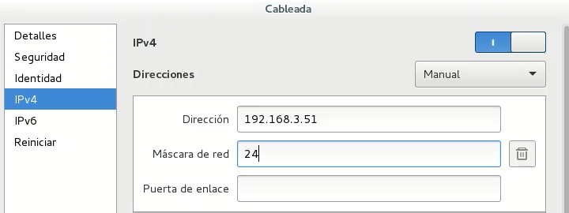

Sr abre el archivo de configuración localizado en /etc/dhcp/dhcpd/ dhcpd.conf

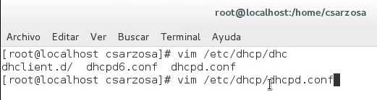

Se coloca como nombre de dominio: grupo3, especificamos la subred: 192.168.3.0 con la máscara de red: 255.255.255.0, un rango dinámico con la dirección inicial: 192.168.3.1 y la dirección final 192.168.3.30

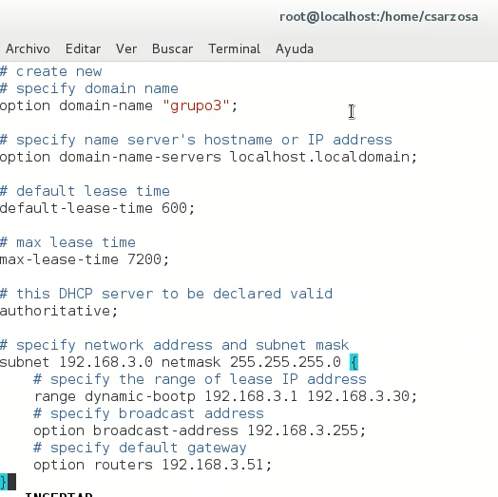

Habilitamos el servicio con el comando **enable**



Iniciamos el servicio con el comando **start**



Anexo

Video DHCP

Video2DHCP

## Conclusiones

* En el caso de los clientes el protocolo de configuración dinámica de host (DHCP) es un protocolo de red que proporciona direccionamiento IP automático e información a los clientes.
* Cuando se utiliza DHCPv4 se lo puede hacer mediante los diferentes métodos de asignación de direcciones, ya sea por asignación manual, asignación automática o por asignación dinámica.
* La dirección IP de ayuda permite habilitar un router para que reenvíe difusiones de DHCPv4 al servidor de DHCPv4.

# Bibliografía

Gil, 2010, P.Gil, J. Pomares, F.A. Candelas, “Redes y Transmisión de Datos”. Publicaciones Universidad de Alicante, 2010. Transparencias asociadas al libro en Repositorio de la Universidad de Alicante (RUA)

Torres, 2001, F. Torres, F.A. Candelas, S.T. Puente, “Sistemas para la Transmisión de Datos”. 2º Edición. Publicaciones Universidad de Alicante, Alicante, 2001.

Barcia, 2005, N. Barcia, C. Fernandez, S. Frutos, G. Gómez y otros, “Redes de computadores y arquitecturas de comunicaciones. Supuestos prácticos”. Prentice-Hall, Madrid, 2005.

Beasley, 2008, J. S. Beasley, “Networking”. 2º Edición. Pearson Education, Michigan, 2008.

Berná, 2002, J.A. Berná, M. Pérez, L.M. Cr3espo, “Redes de Computadores para Ingenieros en Informática”. Publicaciones Universidad de Alicante, Alicante, 2002.

Cisco, 2008ª, “Academia de Networking de Cisco Systems: Guía del primer año CCNA 1 y 2”. 3º Edición. Cisco Press, Madrid, 2008.

Cisco, 2008b, “Academia de Networking de Cisco Systems: Guía del segundo año CCNA 3 y 4”. 3º Edición. Cisco Press, Madrid, 2008.

Forouzan, 2007, B. Forouzan, “Transmisión de datos y redes de comunicaciones”. 4º Edición. Mc-Graw Hill, Madrid, 2007.

Kurose, 2004, J. F. Kurose, K.W. Ross, “Redes de Computadores: Un Enfoque Descendente Basado en Internet”. 2º Edición. Pearson Education, Madrid, 2004.